SEMINAR HASIL

ANALISIS KINERJA ALGORITMA PENJADWALAN PAKET PADA JARINGAN LTE MENGGUNAKAN SIMULATOR NS-3



Disusun oleh:
LA ODE CONTOH PRATAMA
NPM 2201010001

PROGRAM STUDI REKAYASA SISTEM KOMPUTER
FAKULTAS TEKNIK
UNIVERSITAS MUHAMMADIYAH BUTON
BAUBAU
2027

SEMINAR HASIL
Nama | : | La Ode Contoh Pratama
NPM | : | 2201010001
Program Studi | : | Rekayasa Sistem Komputer

PERSETUJUAN PEMBIMBING
Laporan Seminar Hasil ini telah disetujui oleh:
Pembimbing I  Muhammad Awaluddin, S.Kom., M.Kom  NIDN. 0909038201 | Pembimbing II  Darmawan, S.Kom., M.Kom  NIDN. 0911048204

ABSTRAK
Jaringan Long Term Evolution (LTE) membagi sumber daya radio kepada pengguna melalui penjadwal paket, sehingga pemilihan algoritma penjadwalan memengaruhi throughput dan keadilan layanan. Penelitian ini bertujuan mengukur throughput total dan indeks fairness Jain pada algoritma Round Robin (RR), Proportional Fair (PF), dan Max C/I, serta menentukan algoritma dengan kompromi terbaik. Penelitian dilaksanakan dengan simulator ns-3 pada satu sel LTE berlebar pita 20 MHz dan jumlah pengguna 10 sampai 50 yang bergerak acak. Setiap skenario diulang sebanyak 10 kali dengan seed berbeda dan hasilnya dirata-ratakan. Hasil menunjukkan bahwa Max C/I menghasilkan throughput tertinggi, yaitu 40,7 Mbps pada 50 pengguna, diikuti PF (36,8 Mbps) dan RR (33,4 Mbps). Sebaliknya, indeks fairness tertinggi dicapai RR (0,90), diikuti PF (0,83), sedangkan Max C/I terendah (0,28). PF memberikan kompromi terbaik karena throughput-nya hanya 9,6 persen di bawah Max C/I dengan fairness yang jauh lebih tinggi. Disimpulkan bahwa PF paling sesuai bila diperlukan keseimbangan antara efisiensi dan keadilan.
Kata kunci: throughput, fairness, penjadwalan paket, LTE, ns-3.

ABSTRACT
The Long Term Evolution (LTE) network allocates radio resources to users through a packet scheduler, so the choice of scheduling algorithm affects throughput and service fairness. This research aims to measure the total throughput and Jain’s fairness index of the Round Robin (RR), Proportional Fair (PF), and Max C/I algorithms, and to determine the algorithm with the best compromise. The research was carried out using the ns-3 simulator on a single LTE cell with a 20 MHz bandwidth and 10 to 50 randomly moving users. Each scenario was repeated 10 times with different seeds and the results averaged. The results show that Max C/I yields the highest throughput, 40.7 Mbps at 50 users, followed by PF (36.8 Mbps) and RR (33.4 Mbps). In contrast, the highest fairness index was achieved by RR (0.90), followed by PF (0.83), while Max C/I was the lowest (0.28). PF provides the best compromise because its throughput is only 9.6 percent below Max C/I with a much higher fairness. It is concluded that PF is the most suitable when a balance between efficiency and fairness is required.
Keywords: throughput, fairness, packet scheduling, LTE, ns-3.

DAFTAR ISI
Klik kanan di sini, lalu pilih “Update Field” untuk memuat daftar isi.

DAFTAR TABEL
Klik kanan di sini, lalu pilih “Update Field” untuk memuat daftar.

DAFTAR GAMBAR
Klik kanan di sini, lalu pilih “Update Field” untuk memuat daftar.

DAFTAR LAMPIRAN
Klik kanan di sini, lalu pilih “Update Field” untuk memuat daftar.

BAB I
PENDAHULUAN

1.1 Latar Belakang
Perkembangan layanan data seluler, seperti video bergerak, konferensi daring, dan komputasi awan, mendorong peningkatan kebutuhan kapasitas dan mutu layanan jaringan akses radio. Jaringan Long Term Evolution (LTE) menjadi salah satu teknologi yang banyak digunakan karena menyediakan laju data tinggi dan latensi rendah (Ghosh et al., 2010; Dahlman et al., 2011).
Pada jaringan LTE, sumber daya radio pada sisi downlink dibagi menjadi satuan resource block (RB) yang dialokasikan kepada pengguna oleh penjadwal paket di eNodeB pada setiap interval transmisi 1 milidetik (Dahlman et al., 2011). Pemilihan algoritma penjadwalan menentukan bagaimana RB dibagikan sehingga berpengaruh langsung terhadap throughput dan keadilan layanan antarpengguna (Capozzi et al., 2013).
Berbagai algoritma penjadwalan telah diusulkan, antara lain Round Robin (RR), Proportional Fair (PF), dan Maximum Carrier-to-Interference (Max C/I). Kajian pustaka dan perbandingan skema penjadwalan menunjukkan bahwa setiap algoritma memiliki karakteristik yang berbeda (Andrews, 2007; AlQahtani & Alhassany, 2013), dan kebutuhan penjadwalan juga berbeda pada penerapan tertentu, misalnya jaringan listrik cerdas yang menuntut penjadwalan waktu nyata (Xu & Fischione, 2012).
Meskipun demikian, kinerja setiap algoritma sangat bergantung pada skenario, khususnya jumlah pengguna dan kondisi kanal. Oleh karena itu diperlukan kajian kuantitatif yang membandingkan ketiga algoritma pada skenario yang sama dan terkendali. Simulator jaringan ns-3 menyediakan modul LTE beserta ketiga penjadwal tersebut sehingga memungkinkan perbandingan yang dapat diulang (ns-3 Consortium, t.t.). Penelitian ini membandingkan kinerja RR, PF, dan Max C/I pada jaringan LTE dengan jumlah pengguna 10 sampai 50 menggunakan simulator ns-3.

1.2 Rumusan Masalah
Berdasarkan latar belakang tersebut, rumusan masalah penelitian ini adalah:
- Bagaimana throughput total jaringan LTE pada algoritma penjadwalan RR, PF, dan Max C/I dengan jumlah pengguna 10 sampai 50?
- Bagaimana tingkat keadilan (fairness) antarpengguna pada ketiga algoritma tersebut?
- Algoritma penjadwalan manakah yang memberikan kompromi terbaik antara throughput dan fairness?

1.3 Tujuan Penelitian
Tujuan penelitian ini adalah:
- mengukur throughput total jaringan LTE pada algoritma RR, PF, dan Max C/I;
- mengukur indeks fairness Jain antarpengguna pada ketiga algoritma;
- menentukan algoritma dengan kompromi terbaik antara throughput dan fairness.

1.4 Manfaat Penelitian
Manfaat teoretis penelitian ini adalah menambah bukti kuantitatif tentang karakteristik algoritma penjadwalan paket LTE pada variasi jumlah pengguna. Manfaat praktisnya adalah menjadi bahan pertimbangan bagi perancang dan operator jaringan dalam memilih algoritma penjadwalan, serta menjadi rujukan bagi mahasiswa yang mempelajari simulasi jaringan seluler.

1.5 Batasan Masalah
Penelitian ini dibatasi pada:
- satu sel (satu eNodeB) dengan lebar pita downlink 20 MHz;
- trafik downlink berupa aliran UDP dengan laju konstan;
- tiga algoritma penjadwalan, yaitu RR, PF, dan Max C/I;
- evaluasi melalui simulasi pada ns-3, tanpa pengujian pada perangkat nyata.

1.6 Sistematika Penulisan
Skripsi ini terdiri atas lima bab. Bab I berisi pendahuluan. Bab II berisi tinjauan pustaka. Bab III berisi metode penelitian. Bab IV berisi hasil penelitian dan pembahasan. Bab V berisi kesimpulan dan saran.
Seluruh angka, nama pengguna, dan alamat pada contoh ini fiktif dan hanya dibuat untuk memperagakan format penulisan.

BAB II
TINJAUAN PUSTAKA

2.1 Penelitian Terdahulu
AlQahtani dan Alhassany (2013) membandingkan beberapa skema penjadwalan pada jaringan LTE untuk melihat pengaruh pemilihan skema terhadap kinerja jaringan. Capozzi et al. (2013) menyusun survei mengenai isu rancangan utama penjadwalan paket downlink pada jaringan seluler LTE, termasuk kriteria kinerja yang menjadi dasar perbandingan algoritma. Xu dan Fischione (2012) mengkaji penjadwalan waktu nyata pada LTE untuk jaringan listrik cerdas, yang menunjukkan bahwa kebutuhan aplikasi memengaruhi pilihan penjadwal. Andrews (2007) menyajikan tinjauan teori penjadwalan pada jaringan data nirkabel yang menjadi landasan banyak algoritma penjadwalan saat ini.
Ringkasan penelitian terdahulu dan perbedaannya dengan penelitian ini disajikan pada Tabel 2.1.
Tabel 2.1 Perbandingan penelitian terdahulu dengan penelitian ini
Peneliti (tahun) | Fokus penelitian | Perbedaan dengan penelitian ini
AlQahtani dan Alhassany (2013) | Perbandingan beberapa skema penjadwalan LTE | Penelitian ini membandingkan RR, PF, dan Max C/I secara kuantitatif pada variasi 10–50 pengguna di ns-3
Capozzi et al. (2013) | Survei isu rancangan penjadwalan paket downlink LTE | Penelitian ini bersifat eksperimen simulasi, bukan survei
Xu dan Fischione (2012) | Penjadwalan waktu nyata LTE untuk jaringan listrik cerdas | Penelitian ini memakai trafik data umum, bukan trafik jaringan listrik cerdas
Andrews (2007) | Tinjauan teori penjadwalan jaringan data nirkabel | Penelitian ini menerapkan teori tersebut pada skenario LTE tertentu

2.2 Landasan Teori

2.2.1 Jaringan LTE dan Penjadwalan Paket
LTE menggunakan Orthogonal Frequency Division Multiple Access (OFDMA) pada sisi downlink. Sumber daya radio dibagi dalam domain waktu dan frekuensi menjadi RB; pada lebar pita 20 MHz tersedia 100 RB yang dapat dialokasikan setiap interval transmisi 1 milidetik (Ghosh et al., 2010; Dahlman et al., 2011). Penjadwal paket di eNodeB memutuskan RB mana yang diberikan kepada pengguna tertentu berdasarkan umpan balik kualitas kanal (CQI) yang dilaporkan pengguna (Dahlman et al., 2011).

2.2.2 Algoritma Penjadwalan
Algoritma Round Robin mengalokasikan sumber daya secara bergiliran kepada setiap pengguna tanpa memperhatikan kondisi kanal, sehingga sederhana dan adil dalam jatah waktu. Algoritma Max C/I selalu memilih pengguna dengan kondisi kanal terbaik pada setiap interval sehingga memaksimalkan throughput sistem, tetapi pengguna dengan kanal buruk dapat jarang terlayani. Algoritma Proportional Fair memilih pengguna dengan metrik prioritas
 | $m_{i}(t)=\frac{r_{i}(t)}{R_{i}(t)}$​ | (2.1)

dengan nilai:
$m_{i}(t)$​ | = | metrik prioritas pengguna ke-$i$ pada waktu $t$
$r_{i}(t)$​ | = | laju data sesaat yang dapat dicapai pengguna ke-$i$
$R_{i}(t)$​ | = | rata-rata throughput pengguna ke-$i$

Rata-rata throughput diperbarui secara eksponensial pada setiap interval sehingga pengguna yang lama tidak dilayani memperoleh prioritas lebih tinggi, yang menjadikan PF kompromi antara efisiensi dan keadilan (Capozzi et al., 2013).

2.2.3 Metrik Kinerja
Throughput adalah jumlah data yang berhasil diterima pengguna per satuan waktu dan dinyatakan dalam Mbps. Keadilan antarpengguna diukur dengan indeks fairness Jain (Jain, 1991):
 | $J=\frac{{\left(\sum_{i=1}^{n}{x_{i}}\right)}^{2}}{n\sum_{i=1}^{n}{x_{i}^{2}}}$​ | (2.2)

dengan $x_{i}$ adalah throughput pengguna ke-$i$ dan $n$ adalah jumlah pengguna. Nilai $J$ berkisar antara $1/n$ (paling tidak adil) dan 1 (paling adil).

2.2.4 Simulator ns-3
ns-3 adalah simulator jaringan berbasis kejadian diskret yang bersifat terbuka dan dikembangkan untuk penelitian jaringan komunikasi (ns-3 Consortium, t.t.). Modul LTE pada ns-3 menyediakan model eNodeB, perangkat pengguna (UE), kanal radio, serta beberapa penjadwal paket, termasuk RR, PF, dan penjadwal maximum throughput yang setara dengan Max C/I.

2.3 Kerangka Pikir
Kerangka pikir penelitian ini bertolak dari masalah bahwa pemilihan algoritma penjadwalan memengaruhi throughput dan keadilan. Berdasarkan landasan teori, ketiga algoritma diperkirakan menempati urutan berbeda pada kedua metrik: Max C/I tertinggi pada throughput, RR tertinggi pada keadilan, dan PF di antara keduanya. Dugaan ini diuji melalui simulasi pada ns-3 dengan variasi jumlah pengguna, kemudian hasilnya dianalisis dan dibandingkan.

BAB III
METODE PENELITIAN

3.1 Lokasi dan Waktu Penelitian
Penelitian dilaksanakan di Laboratorium Jaringan Komputer, Program Studi Rekayasa Sistem Komputer, Fakultas Teknik, Universitas Muhammadiyah Buton, Baubau. Waktu pelaksanaan penelitian adalah November 2026 sampai Maret 2027.

3.2 Alat dan Bahan
Peralatan yang digunakan adalah sebuah komputer dengan prosesor 8 inti, memori 16 GB, dan sistem operasi Ubuntu 22.04 LTS. Perangkat lunak yang digunakan adalah simulator ns-3 (ns-3 Consortium, t.t.) versi 3.40 untuk simulasi, serta Python 3 untuk pengolahan data dan penyusunan grafik. Penelitian ini tidak memerlukan bahan habis pakai.

3.3 Tahapan Penelitian
Tahapan penelitian dilakukan secara berurutan seperti pada Gambar 3.1, yaitu studi literatur, perancangan skenario, implementasi pada ns-3, simulasi, pengumpulan data, dan analisis.
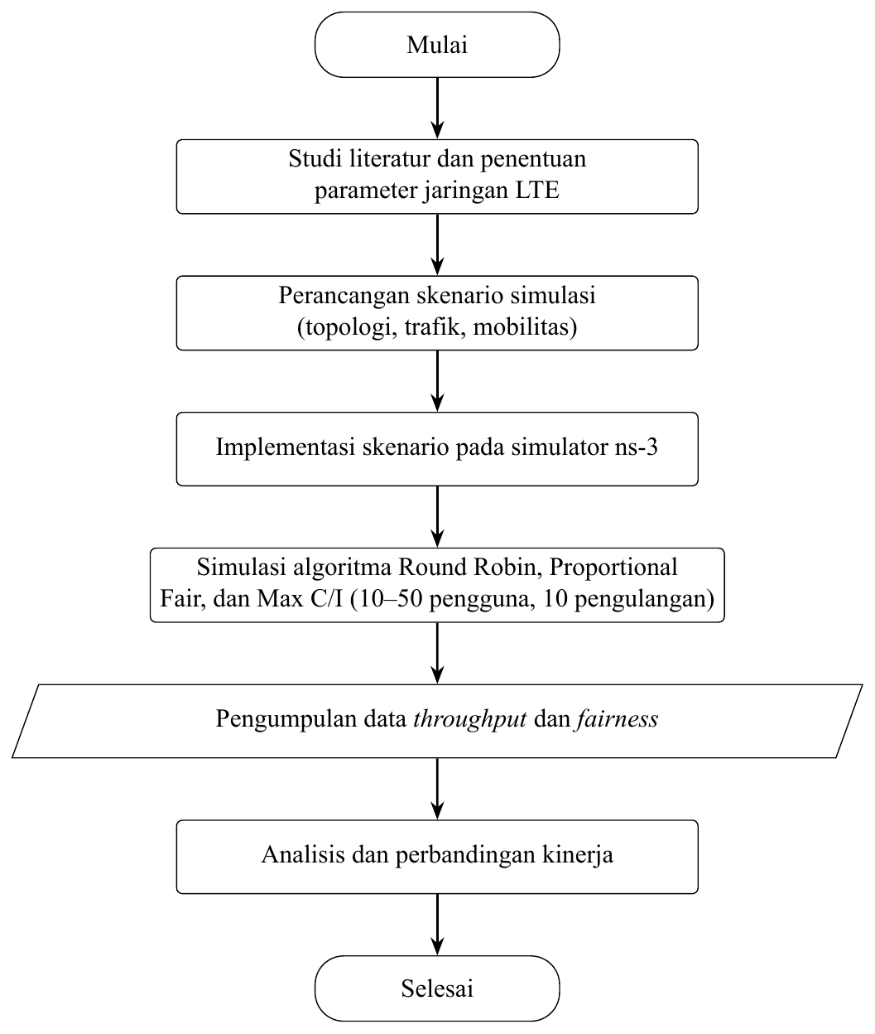
Gambar 3.1 Diagram alir tahapan penelitian

3.4 Perancangan Skenario Simulasi
Skenario simulasi terdiri atas satu eNodeB di pusat sel dengan radius 500 m dan sejumlah pengguna (UE) yang tersebar acak dan bergerak seperti pada Gambar 3.2. Parameter simulasi digunakan sesuai Tabel 3.1.
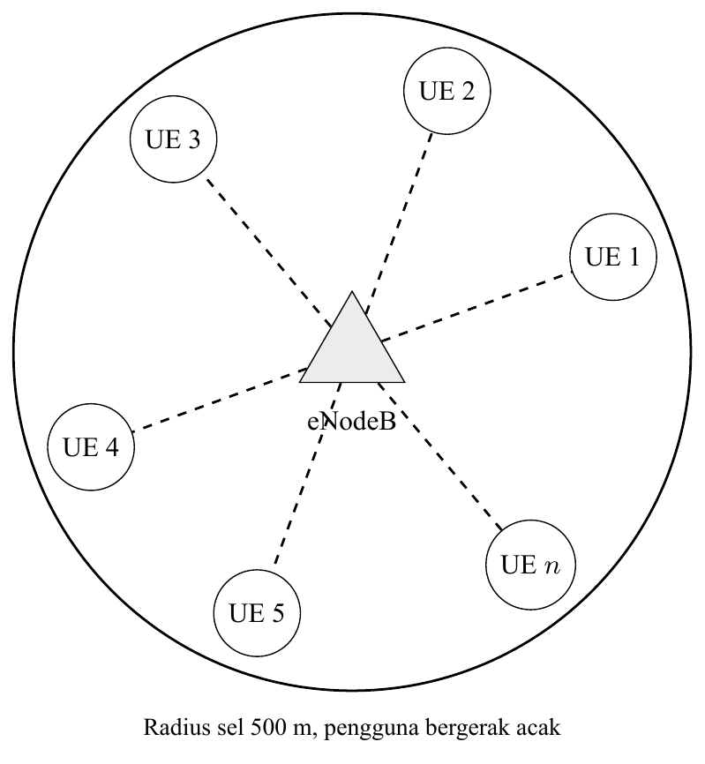
Gambar 3.2 Topologi simulasi satu sel LTE
Tabel 3.1 Parameter simulasi
Parameter | Nilai
Lebar pita downlink | 20 MHz (100 RB)
Jumlah eNodeB | 1
Radius sel | 500 m
Jumlah pengguna (UE) | 10, 20, 30, 40, 50
Model mobilitas | Random walk, kecepatan 3 km/jam
Model propagasi | Friis
Trafik | UDP downlink, paket 1.024 byte, 1 Mbps per UE
Algoritma penjadwalan | RR, PF, Max C/I
Durasi simulasi | 60 detik
Pengulangan | 10 kali dengan seed berbeda

3.5 Variabel dan Analisis Data
Variabel bebas penelitian adalah algoritma penjadwalan (RR, PF, Max C/I) dan jumlah pengguna (10–50). Variabel terikatnya adalah throughput total (Mbps) dan indeks fairness Jain. Setiap kombinasi algoritma dan jumlah pengguna disimulasikan 10 kali dengan seed acak berbeda, kemudian dihitung nilai rata-ratanya. Perbandingan antaralgoritma dinyatakan dalam persentase selisih terhadap algoritma RR sebagai acuan, dan disajikan dalam tabel dan grafik.

BAB IV
HASIL DAN PEMBAHASAN

4.1 Hasil Penelitian
Hasil penelitian diperoleh dari simulasi tiga algoritma penjadwalan pada lima variasi jumlah pengguna, masing-masing diulang 10 kali. Nilai yang disajikan adalah rata-rata dari 10 pengulangan. Seluruh angka pada contoh ini fiktif dan hanya memperagakan format penyajian hasil.

4.1.1 Hasil Implementasi
Skenario pada Tabel 3.1 berhasil diimplementasikan pada ns-3 dan seluruh simulasi berjalan sampai selesai tanpa kegagalan. Satu eNodeB melayani 10 sampai 50 pengguna yang bergerak acak, dan setiap pengguna menerima aliran UDP dari server. Data throughput setiap pengguna dicatat pada setiap simulasi dan diolah dengan Python.

4.1.2 Hasil Pengukuran Throughput
Tabel 4.1 menyajikan throughput total jaringan untuk ketiga algoritma. Pada semua jumlah pengguna, Max C/I menghasilkan throughput tertinggi, diikuti PF, dan RR terendah. Pada 50 pengguna, PF lebih tinggi 10,2% dan Max C/I lebih tinggi 21,9% dibandingkan RR.
Tabel 4.1 Throughput total jaringan (Mbps)
Jumlah pengguna | RR | PF | Max C/I
10 | 28,4 | 30,1 | 32,8
20 | 31,2 | 34,0 | 37,5
30 | 32,5 | 35,6 | 39,4
40 | 33,1 | 36,4 | 40,2
50 | 33,4 | 36,8 | 40,7

Kecenderungan tersebut ditunjukkan pada Gambar 4.1: throughput meningkat seiring bertambahnya pengguna karena penjadwal memiliki lebih banyak pilihan pengguna dengan kanal baik, tetapi kenaikannya melandai pada jumlah pengguna yang besar.
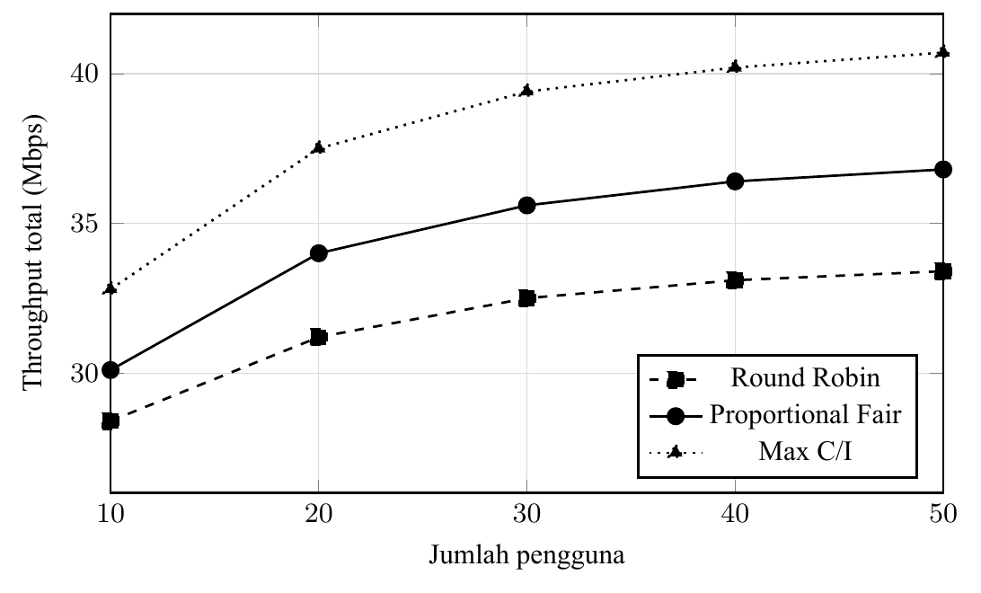
Gambar 4.1 Grafik throughput total terhadap jumlah pengguna

4.1.3 Hasil Pengukuran Fairness
Tabel 4.2 menyajikan indeks fairness Jain. RR memiliki indeks tertinggi (0,90 sampai 0,93), PF berada di tengah (0,83 sampai 0,88), dan Max C/I terendah serta menurun tajam dari 0,52 menjadi 0,28 ketika jumlah pengguna bertambah (Gambar 4.2).
Tabel 4.2 Indeks fairness Jain
Jumlah pengguna | RR | PF | Max C/I
10 | 0,93 | 0,88 | 0,52
20 | 0,92 | 0,86 | 0,41
30 | 0,91 | 0,85 | 0,35
40 | 0,91 | 0,84 | 0,31
50 | 0,90 | 0,83 | 0,28

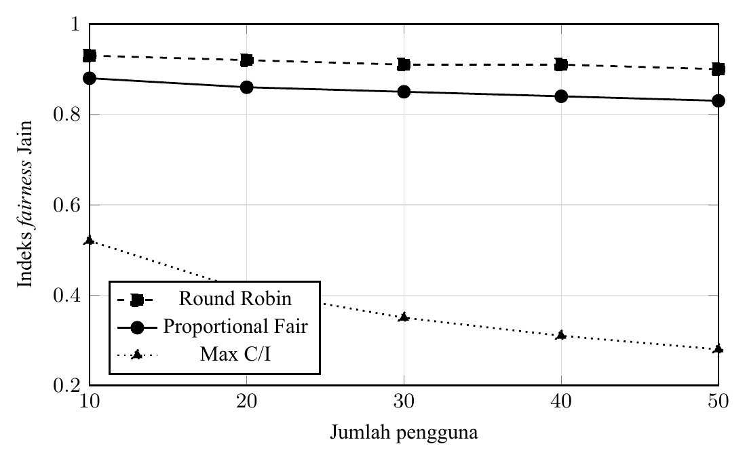
Gambar 4.2 Grafik indeks fairness terhadap jumlah pengguna

4.2 Pembahasan
Hasil menunjukkan adanya trade-off antara throughput dan fairness. Max C/I menghasilkan throughput tertinggi karena sumber daya selalu diberikan kepada pengguna dengan kanal terbaik, tetapi pengguna di tepi sel jarang terlayani sehingga indeks fairness rendah dan memburuk saat jumlah pengguna bertambah. Sebaliknya, RR membagi sumber daya secara merata sehingga adil, tetapi mengabaikan kondisi kanal sehingga throughput-nya paling rendah.
PF memberikan kompromi: pada 50 pengguna, throughput PF hanya 9,6% di bawah Max C/I, sementara indeks fairness-nya (0,83) jauh lebih tinggi daripada Max C/I (0,28), dan hanya 0,07 di bawah RR. Kecenderungan ini sesuai dengan pembahasan pada literatur bahwa Max C/I memaksimalkan efisiensi dengan mengorbankan keadilan, sedangkan PF menyeimbangkan keduanya (Capozzi et al., 2013; Andrews, 2007). Perbandingan skema penjadwalan LTE pada penelitian lain juga melaporkan perbedaan kinerja antaralgoritma (AlQahtani & Alhassany, 2013).
Keterbatasan penelitian ini adalah simulasi hanya mencakup satu sel dengan trafik UDP konstan, sehingga hasilnya belum menggambarkan kondisi jaringan nyata dengan banyak sel dan beragam jenis trafik.

BAB V
KESIMPULAN DAN SARAN

5.1 Kesimpulan
Berdasarkan hasil penelitian dan pembahasan, dapat disimpulkan bahwa:
- Throughput total tertinggi dicapai Max C/I, diikuti PF dan RR. Pada 50 pengguna, throughput masing-masing 40,7 Mbps, 36,8 Mbps, dan 33,4 Mbps.
- Indeks fairness tertinggi dicapai RR (0,90 pada 50 pengguna), diikuti PF (0,83), sedangkan Max C/I terendah (0,28).
- PF memberikan kompromi terbaik antara throughput dan fairness, karena throughput-nya mendekati Max C/I dengan keadilan yang mendekati RR.

5.2 Saran
Saran untuk penelitian selanjutnya adalah:
- menambah jumlah sel dan memperhitungkan interferensi antarsel;
- menggunakan beragam jenis trafik, termasuk trafik waktu nyata, serta menambahkan metrik delay dan packet loss;
- membandingkan algoritma penjadwalan lain, misalnya yang berbasis kualitas layanan, serta memvalidasi hasil pada perangkat nyata.

DAFTAR PUSTAKA
AlQahtani, S. A., & Alhassany, M. (2013). Comparing different LTE scheduling schemes. 2013 9th International Wireless Communications and Mobile Computing Conference (IWCMC), 264–269.
Andrews, M. (2007). A survey of scheduling theory in wireless data networks. Wireless Communications, 143, 1–17.
Capozzi, F., Piro, G., Grieco, L. A., Boggia, G., & Camarda, P. (2013). Downlink packet scheduling in LTE cellular networks: Key design issues and a survey. IEEE Communications Surveys & Tutorials, 15(2), 678–700.
Dahlman, E., Parkvall, S., & Sköld, J. (2011). 4G: LTE/LTE-Advanced for mobile broadband. Academic Press.
Ghosh, A., Zhang, J., Andrews, J. G., & Muhamed, R. (2010). Fundamentals of LTE. Prentice Hall.
Jain, R. K. (1991). The art of computer systems performance analysis: Techniques for experimental design, measurement, simulation, and modeling. John Wiley & Sons.
ns-3 Consortium. (t.t.). ns-3 network simulator. Diakses pada 21 Oktober 2026, dari https://www.nsnam.org
Xu, Y., & Fischione, C. (2012). Real-time scheduling in LTE for smart grids. Proceedings of the 5th International Symposium on Communications, Control and Signal Processing, 2–4.

LAMPIRAN 1. Data throughput total tiap pengulangan pada 30 pengguna
Tabel L1.1 menyajikan data throughput total (Mbps) pada 30 pengguna untuk setiap pengulangan simulasi, yang menjadi dasar nilai rata-rata pada Tabel 4.1.
Tabel L1.1 Data throughput total tiap pengulangan (Mbps)
Pengulangan | RR | PF | Max C/I
1 | 32,1 | 35,3 | 39,0
2 | 32,9 | 35,9 | 39,7
3 | 32,4 | 35,5 | 39,3
4 | 32,7 | 35,8 | 39,6
5 | 32,3 | 35,4 | 39,2
6 | 32,6 | 35,7 | 39,5
7 | 32,8 | 35,9 | 39,7
8 | 32,2 | 35,3 | 39,1
9 | 32,5 | 35,6 | 39,5
10 | 32,5 | 35,6 | 39,4
Rata-rata | 32,5 | 35,6 | 39,4

